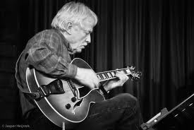
gitarist

pianist
violist
muzikanten

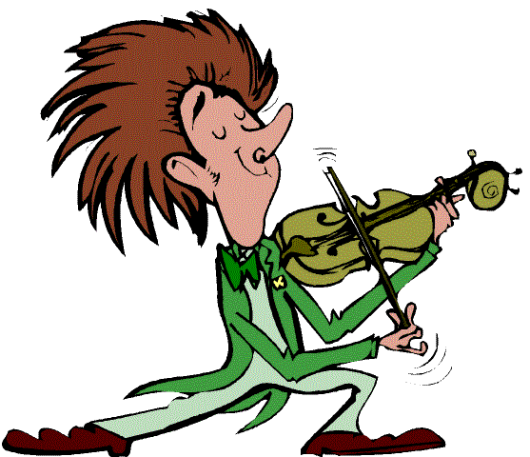

Betekenissen muzikanten:
Muzikant: is iemand die muziek maakt!
Gitarist: iemand die muziek maakt op een gitaar.
Violist: is iemand die muziek maakt op een viool.
Pianist: is iemand die muziek maakt op een piano.

gitarist | violist | pianist

